2023-2024学年高三上学期期末生物试题

考试时间：75 分钟 分值：100 分
第I 卷选择题(45 分 )
一、单选题：(本题共15小题，共30分，每题只有一项符合题目要求，每
小 题 2 分 )
1.种子萌发过程中由于细胞呼吸供能会消耗大量有机物，1 公斤黄豆 干种子通常可发5公斤黄豆芽，下列关于黄豆种子萌发过程的叙述不
正确的是
A.黄豆芽重量增加主要是增加了自由水
B.黄豆种子中大量蛋白质水解可使干重增加
C.黄豆芽重量大于黄豆干种子是因为光合作用合成大量有机物
D.黄豆种子成功萌发是基因、植物激素、环境等共同调节作用的结果 2.许多天然生物大分子或生物结构为螺旋状，下列相关叙述不正确的 是
A.某蛋白质因螺旋结构被破坏而丧失其功能，但仍能与双缩脲试剂发
生紫色反应
B.螺旋藻属于蓝细菌，其螺旋结构与细胞核中的 DNA 有关
C.染色体的高度螺旋会导致其基因转录受阻而难以表达
D.DNA 双螺旋结构中，磷酸、脱氧核糖、碱基三者数目相等
3.细胞呼吸过程中，线粒体内膜上的质子泵能将 NADH 分解产生的 H+ 转运到膜间隙，使膜间隙中 H+ 浓度增加，大部分 H+ 通过结构①回 流至线粒体基质，同时驱动ATP 的合成，主要过程如图所示。下列相
关叙述错误的是
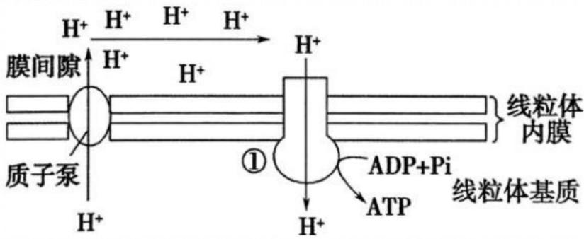

A. 硝化细菌和乳酸菌都不可能发生上述过程
B.该过程发生于有氧呼吸第二阶段，同时会产生 CO2
C.H*由膜间隙向线粒体基质的跨膜运输属于协助扩散，不消耗 ATP D.图 中 1是具有ATP 合成酶活性的载体蛋白，既有催化作用也有物质
转运功能
4.某些蛋白质在相关酶的作用下，可在特定氨基酸位点发生磷酸化和 去磷酸化，参与细胞信息传递。下列有关说法错误的是
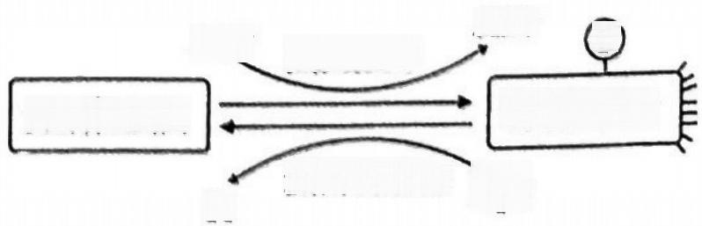
ATP

无活性蛋白

Ri
蛋白激酶

蛋白磷酸酶
ADP F)

有活性蛋白
Ho

A.细胞呼吸可以产生为蛋白质的磷酸化提供磷酸基团的物质
B.蛋白质的磷酸化过程伴随着能量的转移
C.蛋白质分子中可以发生磷酸化的氨基酸的缺失会影响细胞信息传递 D.细胞膜上不存在蛋白质的磷酸化与去磷酸化过程
5.下图表示甘蔗一个叶肉细胞内的系列反应过程，相关叙述正确的是
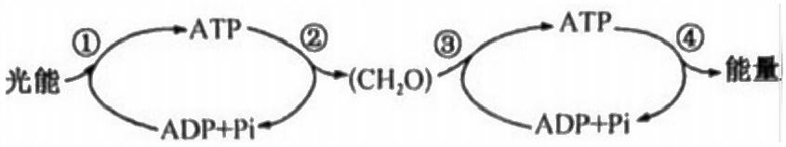

A.过程①中类胡萝卜素主要吸收红光和蓝紫光
B.B.过程②产生(CH2O) 的同时，还会产生 C5
C.C.过程③释放的能量大部分储存在 ATP 中
D.过程④一般与放能反应相联系
6. “朱颜渐老，白发漆多少?桃李春风浑过了，留得桑榆残照。”该诗句 说明人会随着岁月的变迁逐渐老去，黑发逐渐变白发。下列关于细胞
衰老的叙述错误的是
A.白发是因细胞中的酪氨酸酶活性降低，黑色素合成减少所致

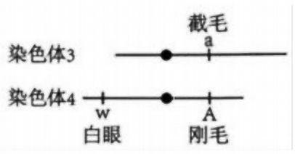
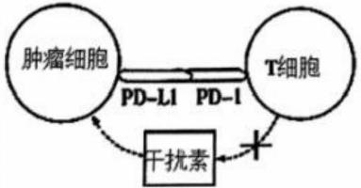
B.”朱颜渐老”的过程中，细胞核与质的体积比值增大，细胞膜通透性改
变
C.“朱颜渐老”的过程中，基因不再进行表达，细胞新陈代谢速率变慢 D.自由基学说认为：自由基通过攻击细胞膜、DNA 和蛋白质导致细胞 衰老
7.下图为一只正常雄果蝇体细胞中某两对同源染色体上部分基因的分
布示意图。下列有关叙述错误的是
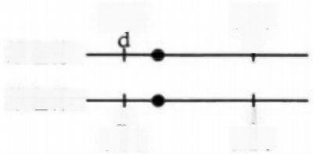
灰身 早

染色体2 ·
e
黑身
D
长翅
染色体1
残翅

A.在减数第一次分裂后期，图中染色体1和染色体2会彼此分离 B.有丝分裂后期，图中所有基因不会同时出现在细胞同一极
C.控制刚毛与截毛的基因位于X、Y 染色体的同源区段，在遗传上与性
别相关联
D.不考虑突变，若减数分裂时基因 d 、e、w、A 出现在细胞的同一极， 则说明发生了染色体互换
8.肿瘤细胞膜上的 PD-LI 蛋白能与 T 细胞的受体 PD-1 (程序死亡蛋 白-1)结合，抑制T 细胞产生免疫活性物质干扰素(一种细胞因子，
能抑制肿瘤细胞的增殖),其作用过程如图所示。下列叙述错误的是

肿瘤细胞
T细胞
PD-LI PD

干扰素

A.PD-L1 B.PD-L1
C.PD-L1

抗体和 PD-1 抗体具有肿瘤免疫治疗作用
蛋白可使肿瘤细胞逃脱T 细胞的细胞免疫
与 PD-1 的结合增强T 细胞的肿瘤杀伤功能

D.若敲除肿瘤细胞 PD-L1 基因，可降低该细胞的免疫逃逸
9.弥漫性毒性甲状腺肿(Graves 病)患者甲状腺细胞增生，临床80% 以上的甲亢由该病引起，致病机理如图所示，Graves 病患者体内甲状 腺素比正常人的分泌量多。下列相关说法不正确的是
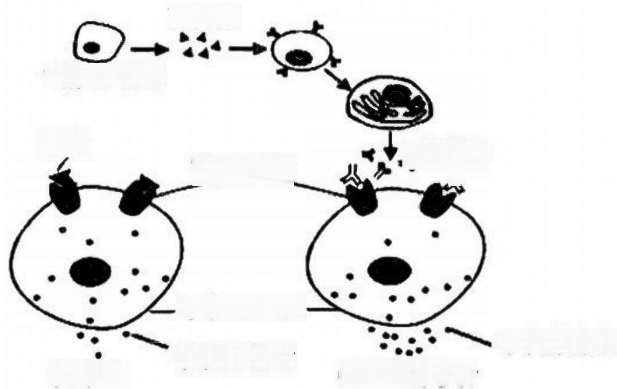
Y物质

T淋巴细胞

TSH
TSH受体

甲状腺细胞
甲状腺激素
Graves病患者
抗体X
人
甲状腺激紊
健康人

A.Y 物质为细胞因子，其靶细胞属于淋巴细胞
B.甲状腺激素增多不会抑制抗体X 的分泌
C.患者的甲状腺激素不能抑制垂体释放 TSH
D.抗体 X 可促进患者甲状腺激素的合成和释放
10.表观遗传的原因之一是碱基甲基化影响基因表达，下列叙述错误的
是 (
A.碱基甲基化不会改变基因储存的遗传信息
B.碱基甲基化可能会影响 RNA 聚合酶的识别
C.由于碱基甲基化而引起的变异属于基因突变
D.若 DNA 分子中C 甲基化且占30%,则单链中A 占比不超过40%
11.研究发现癌细胞的线粒体分裂加速。研究者设计了一种小分子药物， 可特异性抑制线粒体中的 RNA 聚合酶。对癌症模型小鼠使用该药物，
小鼠肿瘤体积显著减小。下列叙述错误的是(
A.原癌基因突变或过量表达可引起细胞癌变
B.该药物可抑制癌细胞线粒体基因的复制

C.癌细胞线粒体分裂需要细胞核 DNA 参与
D.使用该药物导致癌细胞中 CO2 产生量减少
12.”卵子死亡”是我国科学家发现的一种由 PANX1 基因突变引起的人 类单基因遗传病。PANX1 基因在男性中不表达,在女性中表现为不孕。 某女子婚后多年不孕，确诊为该病患者，家庭遗传系谱图如图，基因 检测显示1、4、6号含有致病基因，2、3、5号不含致病基因。据此
判断该病的遗传方式是
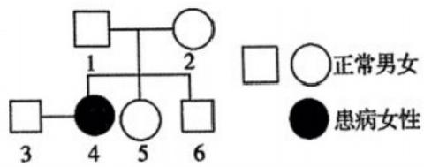

A.常染色体显性遗传
B.常染色体隐性遗传
C.X 染色体显性遗传
D.X 染色体隐性遗传
13. 如图为某细胞内某一基因的遗传信息传递过程，下列叙述正确的是
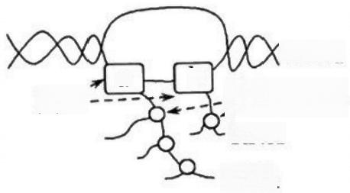
(DNA
a b
核糖体 RNA
RNA
酶

A.该图可表示胰岛细胞的基因表达过程
B.a、b 为 RNA 聚合酶，沿 a→ b 方向移动
C.图中所有核糖体上将合成相同的肽链
D.图中各过程进行相同的碱基互补配对
14,下图为某 XY 型雄性动物减数分裂过程中不同时期的细胞图像。 下列有关叙述正确的是

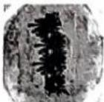
甲

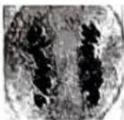
乙

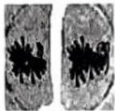
丙

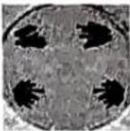
丁

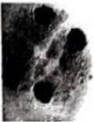
戊

A.图甲细胞中染色单体数：核 DNA 数 = 2 : 1
B.图乙细胞中含同源染色体，有1 条 X 染色体
C.图丙→丁过程中的基因重组使配子呈多样性
D.正常情况下，图戊4个细胞所含基因种类完全相同
15,豌豆子叶的黄色(Y) 对绿色(y) 为显性，种子的圆粒 (R) 对皱 粒 (r) 为显性，控制这两对性状的两对基因独立遗传。现用两个纯合 亲本杂交获得 F1,F1 自交得到的 F2 性状分离比为9:3:3:1。下
列相关叙述错误的是
A.F2 中出现新的性状类型所占比例为 3/8 或 5 / 8
B.F2 性状分离比为9:3:3:1 是 F1 产生的4种比例相等的雄配子 与雌配子随机结合的结果
C.从 F2 的黄色圆粒豌豆植株中任取两株,则这两株豌豆基因型相同的
概率为5/9
D.自然条件下将 F2 中黄色皱粒豌豆种植，后代出现绿色皱粒豌豆的
概率为1/6
二、不定项选择题：(本题共5小题，共15分，每小题3分。全部选对的 得3分，选对但不全的得1分，选错或不答的得0分)
16.黑藻是一种多年生沉水植物，是生物学实验的优质材料。下列叙述
正确的是(
A.可直接选取黑藻叶片用于观察细胞的质壁分离
B.可用纸层析法提取和分离黑藻叶绿体中的色素
C.可用黑藻叶片中的叶绿体作参照物观察细胞质的流动 D.用黑藻的根 观察有丝分裂时，压片有助于细胞分散 17.某同学进行了关于酵母菌 细胞呼吸的4 组实验，如下表所示。8 小时后，分别取4组等量的
培养液并滴加等量的酸性重铬酸钾溶液进行检测。下列说法正确的是

实验① | 用50mL含酵母菌的培养液，破碎酵母细胞后(保  持细胞器完整)无氧培养8小时
实 验 | 用50mL含酵母菌的培养液破碎酵母细胞后(保 持细胞器完整)通气培养8小时
实 验 ③ | 用50ml含酵母菌的培养液，无氧培养8小时
实 验 ④ | 用50mL含酵母菌的培养液，通气培养8小时
A.本实验的自变量是酵母细胞的完整性及是否通入氧气，温度和 pH 是无关变量
B.四组实验中，实验①和③为对照组，实验②和④为实验组
C.四组实验中都会有 ATP 产生，但实验④中产生的 ATP 最多
D.实验①中培养液与酸性重铬酸钾溶液反应产生的灰绿色较实验③深 18.野生猕猴桃是一种多年生的富含维生素 C 的二倍体(2N=58) 小 野果。如图是某科研小组利用野生猕猴桃种子(aa,2N=58) 为材料 培育无子猕猴桃新品种(AAA) 的过程，下列关于育种叙述错误的是
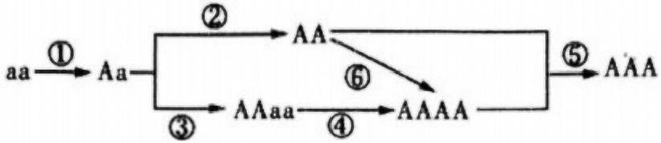

A.①为诱变育种，优点是可提高突变率，在较短时间内获得更多的变 异类型
B.③、⑥都可表示用秋水仙素或低温处理萌发的种子或幼苗，以获得
多倍体
C.图中无子猕猴桃属于不可遗传变异
D.若④是自交，则其产生 AAAA 的概率为1/4

19.基因多效性是指一个基因控制若干性状的现象，有学者认为：基因 多效性是生物新构造、新器官形成的基础。结合现代生物进化理论， 对这一观点的理解，错误的是
A.若某一性状的出现能够提高生物的适应能力，则该基因就会被保留 B.若某一性状对环境的适应性没有增强，则该基因的保留将没有意义 C.按照这一假说，有蹄动物的角可能是基因多效性造成的隆起被自然 选择的结果
D.新构造、新器官形成后即标志着生物发生了进化并形成了新物种
20.为探究在盐胁迫条件下，茉莉酸(JA) 和乙烯的相互作用机制，研 究者分组处理萌发的水稻种子，各实验组加入等量的高浓度 NaC1 溶 液，对照组加入等量清水，结果如下表。以下说法正确的是

组别 | 对照组 | 乙烯组 | 乙烯+J  A合成  抑制剂  组 | JA组 | JA+乙  烯合成  抑制剂  组
胚根长  度(c  m) | 9.0 | 4.8 | 9.0 | 4.8 | 5.0
A.生长素对植物根的生长只有促进作用
B.要达到实验目的，还需添加一组 NaC1 溶液处理的对照组 C.乙烯可能是通过促进 JA 的合成间接抑制胚根的生长
D.若水稻开花时未能完成正常受粉，可喷洒生长素类调节剂以减少损
失
第Ⅱ卷 非选择题(55分)

三 、非选择题(本题共5小题，请把答案写到答题卡的相应位置。)
21.(10分)研究人员对处于生长期的 A、B 两种绿色植物进行实验探 究。下图1 表示植物 A 与植物 B 的净光合速率随 CO₂ 浓度变化的实 验结果，图2是探究光照强度对植物 B 光合速率的影响，在获取的植 物 B 的叶圆片中，选取大小、颜色相同的叶圆片若干，放在含有适宜 浓度的 NaHCO₃ 溶液的烧杯中，检测叶圆片开始上浮的时间。回答下
列问题：

CO,的净吸收速率

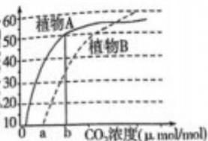
图i

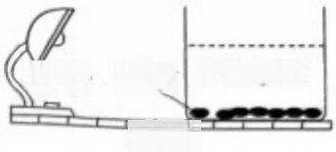
白炽灯 叶圆片
NaHCO, 溶 液
度一
图2

(1)图1所示实验的自变量是
(2)图1所示实验，在其他条件适宜情况下，若将植物 B 培养在缺 镁的环境中，则 a 点将向 (填“左”或“右”移动。当CO₂ 浓 度 为 b 时 ， 植 物 A 叶 肉 细 胞 中 合 成 ATP 的 场 所 是

(3)如果将植物 A、B 种植在同一个密封无色并给予适宜光照的玻璃 容器中，则 (填“植物A”或“植物B”)先停止生长。
(4)将10片叶圆片投放于含有适宜浓度的 NaHCO₃ 溶液的烧杯中， 如图2所示。加入 NaHCO₃ 溶液的目的之一是提供 CO₂ 参与光合作 用的 阶段，与 结合形成三碳化合物。开始叶圆 片沉在烧杯底部，将烧杯置于适宜光照条件下一段时间，发现叶圆片
上浮，上浮的原因是
22.(10分)大量的铅可通过食物链进入人体，使人出现多动、狂躁不 安等现象。已知氨基丁酸(GABA) 是哺乳动物中枢神经系统中广泛分 布的神经递质，在控制疼痛方面的作用机理如图，请回答下列问题：
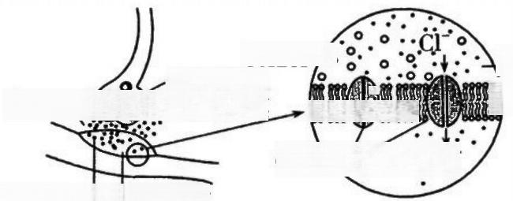
GABA-/
突触小泡
GABA<S - 突触前膜 和 应

GABA受 体 .cr
GABA 受体突触后膜
突触间隙
突触后膜

(1)图中突触后膜上的受体与 GABA 结合后，突触后膜上是否有电 位变化?
(2)进入人体内环境的铅会影响神经系统的正常功能，结合图示分析 铅 令 人 出 现 狂 躁 不 安 现 象 的 原 因 可 能 是

(至少答出2点)。
(3)疼痛时体内的 GABA 分泌增多，GABA 只作用于相应细胞的根
本原因是
(4)研究发现，铅能够影响代谢使血液中的8-氨基酮戊酸(ALA) 增 多。为验证铅能使血液中的ALA 增多而影响神经系统的正常功能。有 人用加铅食物饲喂实验鼠，对照组饲喂不加铅的等量同种食物。 一段 时间后，观察两组鼠的行动表现。结果显示，加铅组较对照组明显表 现为狂躁不安，则说明结论正确。该实验不足以验证结论，请完善实
验操作及预期结果。
实验操作：
O
预期结果：
C
23.(11分)下丘脑是间脑的组成部分，是调节内脏活动及内分泌活 动的中枢。如图所示为下丘脑参与人体内环境稳态的部分调节过程。 请回答下列问题：
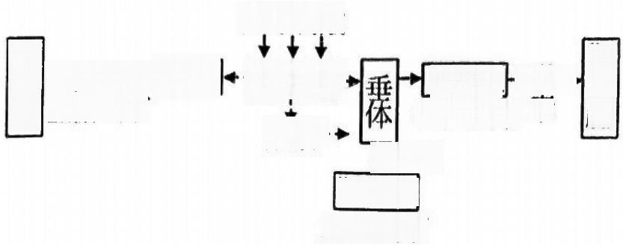
信号刺激

下丘脑-
激素-
靶细胞
水盐调节
腺体A →激→
体温调节素 胞
释放
★ - 激素胰阁 血糖调节
靶细胞
靶细

(1)由图可知，下丘脑产生 两类信息分子来调节机体生 命活动，从而实现内环境稳态。
(2)若图中“信号刺激”为血糖浓度过高，则正常情况下，胰岛 B 细胞 分泌的激素会增加，该激素的作用是 , 该 激
素含量的变化可以通过抽血来检测,原因是 。
(3)抗利尿激素除了作用于肾小管、集合管调节水盐平衡外，还能使 全身微动脉和毛细血管前括约肌收缩，升高血压。这说明与神经调节
相比，体液调节的特点是

(4)急性肠胃炎常伴有发烧畏寒的症状，患者体温升高过程中其产热
量 (填“大于”、“小于”或“等于”)散热量。及时就医后， 患者体温开始下降并恢复至正常。体温下降期间患者的 感
受器兴奋；机体增加散热的途径有：皮肤 和汗腺分泌增加
等。
24.(12分)果蝇的直毛、分叉毛是一对相对性状，受一对等位基因控 制。研究人员在一群直毛果蝇中，发现了一只分叉毛雄果蝇，并让它 与正常的直毛雌果蝇交配， F1 全是直毛；让 F1 雌雄果蝇杂交，F2 直 毛果蝇中有雌蝇和雄蝇，而分叉毛果蝇全是雄蝇。图为雄果蝇染色体 示意图，请回答下列问题：
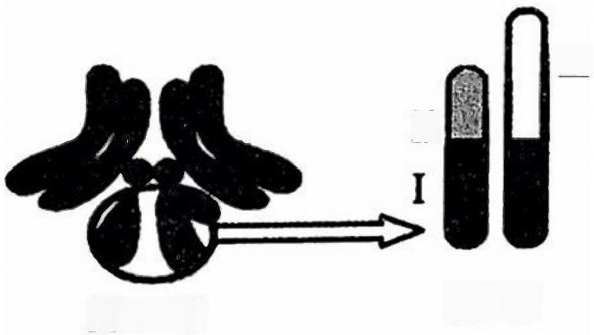
Ⅲ
Ⅱ

XY
X Y

(1)果蝇适合做遗传学研究材料的原因是
(答出两点即可)。
(2)在果蝇的直毛、分叉毛中， 是显性性状。根据上述 实验结果，可推测控制果蝇直毛、分叉毛的基因不在常染色体上，判
断依据是
(3)现有若干纯合的直毛雌、雄果蝇，分叉毛雌、雄果蝇，请从中选 择亲本，只做一次杂交实验，以探究控制直毛、分叉毛基因在性染色 体的 I 区段还是Ⅱ区段。请写出实验设计思路，预测实验结果，并得 出结论。
25.(12 分)油菜素内酯被认为是第六类植物激素，广泛分布于植物 体内,其能促进细胞生长、细胞分裂和农药在植物体内的降解和代谢。 用油菜素内酯处理后，许多参与农药降解的基因(如 P450 基因和红

目 …

霉素抗性基因)的表达和酶活性都得到了提高，在这些基因指导下合 成的蛋白酶能把农药逐渐转化为水溶性物质或低毒甚至无毒物质，有 的则被直接排出体外。根据以上信息，研究人员进行了如下实验操作， 请回答下列问题：
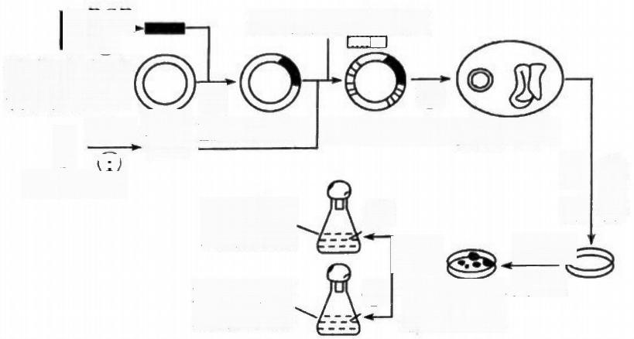
红霉素抗性基因
ID

③
重组质粒2

④
接种
⑤ 菌落在平 板上生长
②
质粒 重组质粒1 m

含农药的 土壤样品
无农药的 土壤样品
油菜素内酯 合成酶基因
接培 种 养
培养k
筛选
受体细菌
P450基因
PCR
①
PCR
(1)
1

(1)用 PCR 扩增获取目的基因,首先要制备2种引物,为 提供结合位点，并从引物 端(填“5”或“3”)开始拼接单个 的脱氧核苷酸。
(2)在构建重组质粒1 时，最好用两种不同的限制酶进行切割，这样
可以有效防止酶切产物 。将构建的重组质粒2 与 用
处理的受体细菌混合，从而将目的基因导入受体细菌，且
在受体细菌内 该过程称为转化。
(3)培养菌落的实验过程中，应向培养基中加入 可将含
有目的基因的细菌筛选出来，图中将受体细菌的菌液接种到培养基上
的方法是 g
答案
1--5 CBBDB 6--10 CBCCC 11--15 BACBC
16 ACD 17 AC 18 CD 19 BD 20 BC
21 (10分) 【答案】 (1) CO₂ 浓度和植物种类2分(少写一个扣
1 分，如果有一个正确答案混入其他错误答案给1分，多写不得分)
(2) 右 1 分 细胞质基质、线粒体、叶绿体2分(写不全给1分， 如果有一个正确答案混入其他错误答案给1分，多写不得分)

( 3 ) 植 物 B 1 分
(4)暗反应 1 分 s(或者答五碳化合物或者 RuBP) 1 分 叶 圆片进行光合作用，释放出的 O₂ 多于呼吸作用消耗的 O₂, 叶圆片细 胞间隙中的 O₂ 积累，或叶表面吸附着 O₂, 使叶圆片上浮(叶圆片细 胞光合作用大于呼吸作用，释放氧气，细胞间隙氧气积累，叶圆片上 浮) ( 只要提到叶片光合作用产生 O₂ 答案合理即可 ) 2 分
22 . (10分) 【答案】 ( 1 ) 是 1 分
(2)铅抑制氨基丁酸与其受体结合；铅破坏氨基丁酸的受体；铅 抑制氨基丁酸的释放；铅减少氨基丁酸的产生，铅破分解氨基丁酸 酶的活性等 (只要提到铅对突触部位影响答案合理即可 ) 2 分
(3)只有相应细胞中的 GABA 受体基因被选择性表达(见基因选 择性表达就给2分) 2 分
(4) 补充检测两组小鼠血液中ALA的含量(只要答出测 ALA 含量答案 合理即可1分),然后向对照组注射一定量的 ALA( 只要答出注射或 者饲喂 ALA 答案合理即可1分)(1分),再观察鼠的行动表现( 答 案合理即可) ( 1 分 ) 3 分
加铅组小鼠血液中ALA 的含量较高(答案合理即可) ( 1分)。向对 照组注射一定量的 ALA 后，小鼠也表现为狂躁不安 ( 答案合理即可)
( 1 分 ) 2 分
23.(11 分)【答案】(1)神经递质和激素(写不全给1分如果有一
个正确答案混入其他错误答案不给分) 2 分
(2)促进组织细胞加速摄取、利用和储存葡萄糖( 促进血糖进组织细 胞氧化分解，进入肝，肌合成糖原，进入脂肪细胞和肝细胞转化为甘 油三酯；抑制肝糖原的分解和非糖物质转化) (只要答全三点去路 就2分不全扣一分)2分 激素是通过体液来运输的( 或者激素由 内分泌细胞产生的，随血液运到全身) 2 分
(3 )作用范围广( 多答其他特点正确给两分,有不正确答案扣一分)2 分
(4)大于 1 分 热觉 1 分 毛细血管舒张 1 分
24. (12分) 【答案】 (1)具有多对易于区分的相对性状、繁殖快、 易饲养、后代多、染色体数目少 2 分
(2)直毛 2 分 F₂ 分叉毛中全是雄果蝇 (答案合理即可) 2 分

(3)实验设计思路：
选择分叉毛雌果蝇与纯合直毛雄杂交(1分),观察并统计子代的表现
型及比例 ( 答案合理即可 ) ( 1 分 ) 。 2 分
预测结果及结论
①子代雌雄全为直毛，则控制果蝇直毛、分叉毛的基因位于 I 区段。 (答案合理即可 ) 2 分
②若子代雌性全直毛，雄性全分叉毛，则控制果蝇直毛、分叉毛的基 因位于Ⅱ区段 (答案合理即可 ) 2 分
25. ( 1 2 分 ) 【答案】(1) TaqDNA 聚合酶或耐高温的 DNA 聚合酶或
DNA 聚合酶 ( 有 DNA 聚 合 酶 就 给 2 分 ) 2 分 3′ 2 分
(2) 自身环化或反向连接(答对一个即可)2分 Ca2+1 分 维持稳
定存在并遗传表达( 或维持稳定并表达)(这是教材原文，答不全不给
分 ) 2 分
(3) 红霉素 (见到红酶素就给分) 1 分 稀释涂布平板法(只能答 稀释涂布平板法，答平板划线或者稀释涂布平板法和平板划线不给
分 ) 2 分

八省八校2024届高三第一次学业质量评价 (T8 联
考)生物试题
考试时间：2023年12月26日下午14:30—17:10 试卷满分：100分考
试用时：75分钟
注意事项：
1. 答卷前，考生务必将自己的姓名、准考证号填写在答题卡上。
2. 回答选择题时，选出每小题答案后，用铅笔把答题卡对应题目的 答案标号涂黑。如需改动，用橡皮擦干净后，再选涂其他答案标号。
回答非选择题时，将答案写在答题卡上。写在本试卷上无效。 3. 考试结束后，将本试卷和答题卡一并交回。
一、选择题：本题共18小题，每小题2分，共36分。在每小题给出的四 个选项中，只有一项符合题目要求。
1.海底往往形成富含氧化锰的锰结核矿，研究发现一种以锰为“食” 的细菌，该细菌可以利用锰将CO₂ 转化成有机物，满足自身需要，
下列有关该细菌的叙述正确的是( )
A. 细胞中的脱氧核糖核苷酸可控制酶的合成
B. 通过无丝分裂增殖，不出现纺锤丝和染色体

C. 从外界吸收的 N 元素可用来合成 ATP 、磷脂等
D. 从锰结核矿富含氧化锰推断，该细菌属于分解者
2.生物科学的研究和实验离不开科学方法，下列有关科学发现史、生 物学实验与科学方法、结论等的配对，正确的是( )

A | 小鼠细胞与人细胞融合 实验 | 同位素标记法，证明了细胞膜 具有流动性
B | 攀尔根的红眼与白眼果 蝇杂交实验 | 假说一演绎法，证明了基因在 染色体上呈线性排列
C | 威尔金斯等获得DNA 分子的衍射图谱 | 物理模型，为推算出DNA呈 螺旋结构提供了证据
D | 班廷的摘除胰腺、结斗 胰管等系列实验 | 减法原理，证实了胰岛素是由 痍腺中的胰岛分泌的
A A B.B C.C D.D
3.2023年7月，第31届世界大学生运动会开幕式在成都举行。9
月，第19届亚运会开幕式在杭州举行。我国掀起了新一轮的全民运 动热潮。下列有关运动过程的叙述，正确的是( )
A. 骨骼肌细胞中的糖原直接分解为葡萄糖来供能
B. 成熟红细胞通过细胞自噬来满足自身对物质和能量的需求
C. 成熟红细胞中葡萄糖所含能量都转化成 ATP 中的化学能和散失的 热能
D. 肾上腺细胞的分泌增强可引起代谢加快、呼吸频率提高和心率加 快
4. 《本草纲目》记载豌豆“其苗柔弱宛宛，故得豌名。”豌豆营养价 值高，具有抗氧化、降血压等功能，在遗传学研究中更是一种重要的 实验材料，下列有关叙述正确的是( )
A. 同一株豌豆上的自花传粉和同一株玉米上的异花传粉，都属于自 交
B. 豌豆体细胞中成对的常染色体和性染色体均可分离进入不同的配 子中
C. 孟德尔在实施测交实验来验证性状分离的解释时，隐性纯合亲本 均要去雄
D. 纯种黄豆荚豌豆与纯种绿豆荚腕豆杂交，结的豆荚全是黄色的， 可判断豆荚颜色中黄色对绿色为显性
5.某种小鼠的体型有野生型和侏儒型，由一对基因控制，为研究其遗 传机制，用相应的纯种小鼠进行了甲与乙两组杂交实验，过程及结果 如下表，下列选项能够解释该实验现象的是( )

以上内容仅为本文档的试下载部分，为可阅读页数的一半内容。如要下载或阅读全文，请访问：https://d.book118.com/856055104204010040

